Посмотреть основы HTML, CSS, PHP (ООП) и шаблонизатор blade laravel на YT. MySQL. Bootstrap 5. Zeal.

Основные используемые папки/файлы:
app\Http\Controllers – контроллеры
app\Models\User.php – модель таблицы пользователей
public – папка, где будут лежать js, css, img и тд (можете создать папку assets и туда переместить)
resources\lang\en\validation.php – сообщения ошибок при валидации (если по ТЗ нужно будет изменить вывод сообщений на русский язык)
resources\views – шаблоны (страницы)
routes\web.php – роуты
.env – указываем название базы, логин пользователя, пароль пользователя

Пример настройки проекта с пакетом auth:
Распаковываем архив clear laravel 8 (auth).zip в localhost.
Создаем базу данных с любым названием. (кодировка utf8mb4_general_ci)
Меняем .env:
DB_DATABASE=название базы
DB_USERNAME=пользователь
DB_PASSWORD=пароль

Создаем файл .htaccess:
RewriteEngine On
RewriteRule ^(.*)$ public/$1 [L]

Теперь открываем консоль через OpenServer (на демоэкзамене будет через SSH). Переходим в проект:
cd «путь до проекта ларавель(localhost)»
например: cd C:\ospanel\domains\localhost

Создание контроллера:
php artisan make:controller «НазваниеКонтроллера»
например: php artisan make:controller WebController

Разворачиваем auth: php artisan ui:auth
Применяем миграции: php artisan migrate (если ошибка, значит .env неверно настроен)

После миграций можете зайти в phpMyAdmin и там добавились таблицы, можете удалить все кроме users.
Модель app\Models\User.php будет тоже изменена (соответственно меняя таблицу, вы меняете модель)

Теперь добавим bootstrap 5:
Создаем папку assets в localhost\public\assets
Внутри создаем папки css и js
Перетаскиваем из архива bootstrap файлы в эти папки:
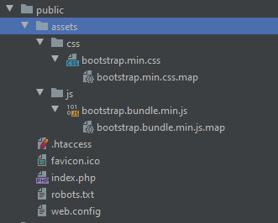

Заходим в общий шаблон:
resources\views\layouts\app.blade.php
Меняем asset пути, указывая на bootstrap:
Вместо:
{{ asset('js/app.js') }}
Будет
{{ asset('assets/js/bootstrap.bundle.min.js') }}

Вместо:
{{ asset('css/app.css') }}
Будет
{{ asset('assets/css/bootstrap.min.css') }}

Bootstrap стили можно будет брать из Zeal (справочник на анг. языке)
Заметьте, что в общем шаблоне написано:
<!-- Fonts -->
<link rel="dns-prefetch" href="//fonts.gstatic.com">
<link href="https://fonts.googleapis.com/css?family=Nunito" rel="stylesheet">
Нужно будет удалить этот код и подключить шрифты через css. В css файлах нужно указывать путь до шрифта полностью, например у вас шрифт лежит в public/assets/fonts/test.ttf, то путь указываем в css такой: /assets/fonts/test.ttf

Создание главной страницы:
Удалить приветственную страницу: resources\views\welcome.blade.php
Получается у вас resources\views\home.blade.php это будет лк.
Создадим рядом главную страницу на основе home.blade.php и назовем ее index.blade.php, например:
@extends('layouts.app')
@section('content')
<div class="container">
<div class="row justify-content-center">
<div class="col-md-8">
<div class="card">
<div class="card-header">Главная страница</div>
</div>
</div>
</div>
</div>
@endsection

Поменяем роут в routes/web.php:
Вместо:
Route::get('/', function () {
return view('welcome');
});
На
Route::get('/', function () {
return view('index');
});

Готово, у вас есть 4 заготовки страниц: главная, авторизация, регистрация, личный кабинет. Их можно изменить по ТЗ.

Изменяем страницы авторизации и регистрации
Изменим страницу с регистрацией, добавим полей в resources\views\auth\register.blade.php:
@extends('layouts.app')
@section('content')
<div class="container">
<div class="row justify-content-center">
<div class="col-md-8">
<div class="card">
<div class="card-header">{{ __('Register') }}</div>
<div class="card-body">
<form method="POST" action="{{ route('register') }}">
@csrf
<div class="row mb-3">
<label for="name" class="col-md-4 col-form-label text-md-end">{{ __('Name') }}</label>
<div class="col-md-6">
<input id="name" type="text" class="form-control @error('name') is-invalid @enderror" name="name" value="{{ old('name') }}" required autocomplete="name" autofocus>
@error('name')
<span class="invalid-feedback" role="alert">
<strong>{{ $message }}</strong>
</span>
@enderror
</div>
</div>
<div class="row mb-3">
<label for="surname" class="col-md-4 col-form-label text-md-end">{{ __('Surname') }}</label>
<div class="col-md-6">
<input id="surname" type="text" class="form-control @error('surname') is-invalid @enderror" name="surname" value="{{ old('surname') }}" required autocomplete="surname" autofocus>
@error('surname')
<span class="invalid-feedback" role="alert">
<strong>{{ $message }}</strong>
</span>
@enderror
</div>
</div>
<div class="row mb-3">
<label for="patronymic" class="col-md-4 col-form-label text-md-end">{{ __('Patronymic') }}</label>
<div class="col-md-6">
<input id="patronymic" type="text" class="form-control @error('patronymic') is-invalid @enderror" name="patronymic" value="{{ old('patronymic') }}" required autocomplete="patronymic" autofocus>
@error('patronymic')
<span class="invalid-feedback" role="alert">
<strong>{{ $message }}</strong>
</span>
@enderror
</div>
</div>
<div class="row mb-3">
<label for="login" class="col-md-4 col-form-label text-md-end">{{ __('Login') }}</label>
<div class="col-md-6">
<input id="login" type="text" class="form-control @error('login') is-invalid @enderror" name="login" value="{{ old('login') }}" required autocomplete="login" autofocus>
@error('login')
<span class="invalid-feedback" role="alert">
<strong>{{ $message }}</strong>
</span>
@enderror
</div>
</div>
<div class="row mb-3">
<label for="email" class="col-md-4 col-form-label text-md-end">{{ __('Email') }}</label>
<div class="col-md-6">
<input id="email" type="email" class="form-control @error('email') is-invalid @enderror" name="email" value="{{ old('email') }}" required autocomplete="email">
@error('email')
<span class="invalid-feedback" role="alert">
<strong>{{ $message }}</strong>
</span>
@enderror
</div>
</div>
<div class="row mb-3">
<label for="password" class="col-md-4 col-form-label text-md-end">{{ __('Password') }}</label>
<div class="col-md-6">
<input id="password" type="password" class="form-control @error('password') is-invalid @enderror" name="password" required autocomplete="new-password">
@error('password')
<span class="invalid-feedback" role="alert">
<strong>{{ $message }}</strong>
</span>
@enderror
</div>
</div>
<div class="row mb-3">
<label for="password-confirm" class="col-md-4 col-form-label text-md-end">{{ __('Password_repeat') }}</label>
<div class="col-md-6">
<input id="password-confirm" type="password" class="form-control" name="password_confirmation" required autocomplete="new-password">
</div>
</div>
<div class="row mb-3">
<div class="col-md-6 mx-auto">
<div class="form-check">
<input class="form-check-input" type="checkbox" name="rules" id="rules">
<label class="form-check-label" for="rules">
Согласен с правилами регистрации
</label>
</div>
</div>
</div>
<div class="row mb-0">
<div class="col-md-6 offset-md-4">
<button type="submit" class="btn btn-primary">
{{ __('Register') }}
</button>
</div>
</div>
</form>
</div>
</div>
</div>
</div>
</div>
@endsection

Открываем app\Http\Controllers\Auth\RegisterController.php и изменяем метод validator, пример кода из частичного проекта, валидация сделана не по ТЗ, нужно будет изменить:
…
protected function validator(array $data)
{
return Validator::make($data, [
'name' => 'required|regex:/^[a-zA-Z0-9\-]+$/i', // обязательное, только английские буквы и цифры + знак "-"
'surname' => 'required|regex:/^[a-zA-Z0-9\-]+$/i', // обязательное, только английские буквы и цифры + знак "-"
'patronymic' => 'nullable|regex:/^[a-zA-Z0-9\-]+$/i', // не обязательное, только английские буквы и цифры + знак "-"
'login' => 'required|regex:/^[a-zA-Z0-9\-]+$/i|unique:user,login', // обязательное, только английские буквы и цифры + знак "-", проверка на уникальное поле
'email' => 'required|email|unique:user,email', // обязательное, встроенная проверка на email, проверка на уникальное поле
'password' => 'required|min:6', // обязательное, минимум 6 символов
]);
}
…
Также изменим метод create:
protected function create(array $data)
{
return User::create([
'name' => $data['name'],
'surname' => $data['surname'],
'patronymic' => $data['patronymic'],
'login' => $data['login'],
'email' => $data['email'],
'password' => Hash::make($data['password']),
]);
}

Изменим поля таблицы users и можем заодно переименовать таблицу в user:
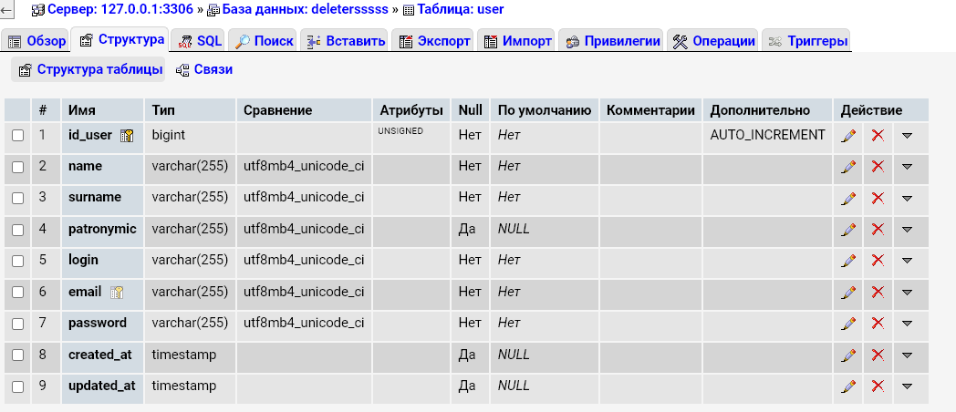
Теперь изменим модель User.php:
…
class User extends Authenticatable
{
use HasFactory, Notifiable;
protected $table = 'user';
protected $primaryKey = 'id_user';
protected $fillable = [
'id_user',
'name',
'surname',
'patronymic',
'login',
'email',
'password',
];
protected $hidden = [
'password',
];
}

Готово. Изменили поля регистрации, но, что если нужно изменить авторизацию, чтобы не по email она происходила, а по login?
Нужно для этого добавить метод в app\Http\Controllers\Auth\LoginController.php:
public function username()
{
return 'login';
}

И меняем отображение полей тут - resources\views\auth\login.blade.php:
@extends('layouts.app')
@section('content')
<div class="container">
<div class="row justify-content-center">
<div class="col-md-8">
<div class="card">
<div class="card-header">{{ __('Login') }}</div>
<div class="card-body">
<form method="POST" action="{{ route('login') }}">
@csrf
<div class="row mb-3">
<label for="login" class="col-md-4 col-form-label text-md-end">{{ __('Login') }}</label>
<div class="col-md-6">
<input id="login" type="text" class="form-control @error('login') is-invalid @enderror" name="login" value="{{ old('login') }}" required autocomplete="login" autofocus>
@error('login')
<span class="invalid-feedback" role="alert">
<strong>{{ $message }}</strong>
</span>
@enderror
</div>
</div>
<div class="row mb-3">
<label for="password" class="col-md-4 col-form-label text-md-end">{{ __('Password') }}</label>
<div class="col-md-6">
<input id="password" type="password" class="form-control @error('password') is-invalid @enderror" name="password" required autocomplete="current-password">
@error('password')
<span class="invalid-feedback" role="alert">
<strong>{{ $message }}</strong>
</span>
@enderror
</div>
</div>
<div class="row mb-0">
<div class="col-md-8 offset-md-4">
<button type="submit" class="btn btn-primary">
{{ __('Login') }}
</button>
</div>
</div>
</form>
</div>
</div>
</div>
</div>
</div>
@endsection

Готово, теперь есть измененная авторизация и регистрация.

Добавляем свой бэк. Добавление категории, удаление категории, добавить товар, вывести товары.
В первую очередь изменим базу данных.
В таблице user. Добавим уникальный ключ для login поля и новое поле после id_user с названием is_admin с типом bit. В итоге получиться структура таблицы:
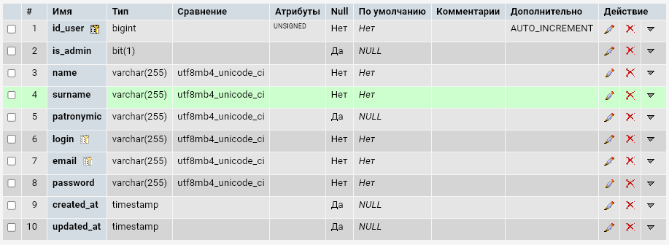

Далее добавим таблицу с категориями - category:
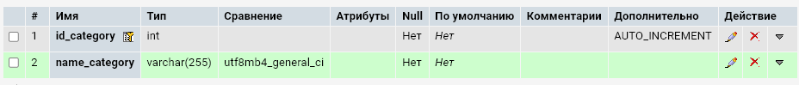
Далее добавим таблицу с товарами - products:
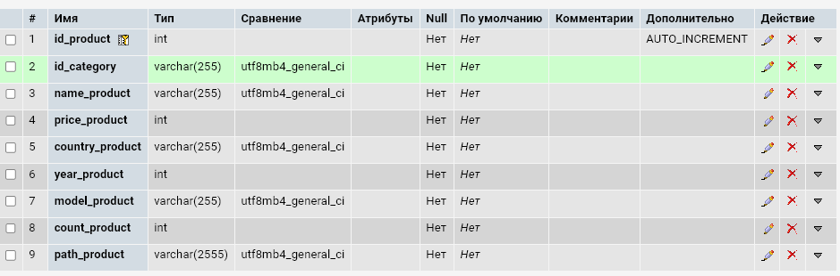
Связывать таблицы внешними ключами не будем, если хотите можете связать.

Добавляем новое поле в модель User.php:
…
protected $fillable = [
'id_user',
'is_admin',
'name',
'surname',
'patronymic',
'login',
'email',
'password',
];
…

Создадим WebController (если у вас уже есть свой контроллер, то пишем код туда):
php artisan make:controller WebController

И добавим методы:
public function index() {
return view('index'); // главная страница
}
public function products() {
return view('products'); // товары страница
}
public function product($id) {
return view('product'); // товар страница
}
public function admin() {
// позже добавим проверку на админ права
return view('admin'); // админ страница, где можно будет добавлять/удалять категории и добавлять товары
}

Теперь создайте на основе index.blade.php страницы products, product, admin, переименуйте заголовок.

Далее добавим роуты на эти страницы в web.php:
…
Route::get('/', [\App\Http\Controllers\WebController::class, 'index'])->name('index');
Route::get('/products', [\App\Http\Controllers\WebController::class, 'products'])->name('products');
Route::get('/product/{id}', [\App\Http\Controllers\WebController::class, 'product'])->name('product');
Route::get('/admin', [\App\Http\Controllers\WebController::class, 'admin'])->name('admin');
…

Начнем с админ страницы admin.blade.php
Добавим возможность добавлять категории, изменим страницу на:
@extends('layouts.app')
@section('content')
<div class="container">
<div class="row justify-content-center">
<div class="col-md-8">
<div class="card">
<div class="card-header">Админ панель</div>
<div class="card-body">
<h2>Категории</h2>
<form action="{{ route('addCategory') }}" method="post" class="row g-3">
@csrf
<div class="col-12">
<label for="name_category" class="form-label">Название категории</label>
<input type="text" class="form-control" id="name_category" name="name_category" required>
</div>
<div class="col-12">
<button type="submit" class="btn btn-primary">Добавить</button>
</div>
</form>
<div>{{ session('msgForCategory') }}</div>
</div>
</div>
</div>
</div>
</div>
@endsection

Добавим обработчик в web.php:
Route::post('/category', [\App\Http\Controllers\WebController::class, 'addCategory'])->name('addCategory');

Добавим метод в WebController:
public function addCategory(Request $request) {
// позже добавим проверку на админ права
$data = $request->all();
DB::table('category')->insert([
'name_category' => $data['name_category']
]);
// или можно по другому DB::insert("INSERT INTO `category` (`name_category`) VALUES (?)", [$data['name_category']]);
return redirect(url()->previous())
->with(['msgForCategory' => 'Категория добавлена']);
}

Готово, теперь можно добавлять категории.
Теперь давайте добавим возможность удалять категории
Изменим метод в WebController:
public function admin() {
// позже добавим проверку на админ права
$categories = DB::table('category')->get(); // или так DB::select("SELECT * FROM category;")
return view('admin', [
'categories' => $categories
]); // админ страница, где можно будет добавлять/удалять категории и добавлять товары
}

Изменим admin.blade.php:
@extends('layouts.app')
@section('content')
<div class="container">
<div class="row justify-content-center">
<div class="col-md-8">
<div class="card">
<div class="card-header">Админ панель</div>
<div class="card-body">
<h2>Категории</h2>
<form action="{{ route('addCategory') }}" method="post" class="row g-3">
@csrf
<div class="col-12">
<label for="name_category" class="form-label">Название категории</label>
<input type="text" class="form-control" id="name_category" name="name_category" required>
</div>
<div class="col-12">
<button type="submit" class="btn btn-primary">Добавить</button>
</div>
</form>
<br>
<form action="{{ route('delCategory') }}" method="post" class="row g-3">
@csrf
@method('DELETE')
<div class="col-md-4">
<label for="id_category" class="form-label">Выберите категорию</label>
<select id="id_category" class="form-select" name="id_category" required>
@foreach($categories as $category)
<option value="{{ $category->id_category }}">{{ $category->name_category }}</option>
@endforeach
</select>
</div>
<div class="col-12">
<button type="submit" class="btn btn-danger">Удалить</button>
</div>
</form>
<div>{{ session('msgForCategory') }}</div>
</div>
</div>
</div>
</div>
</div>
@endsection

Добавим обработчик в web.php:
Route::delete('/category', [\App\Http\Controllers\WebController::class, 'delCategory'])->name('delCategory');

Добавим метод в WebController:
public function delCategory(Request $request) {
// позже добавим проверку на админ права
$id_category = $request->id_category;
$checkProduct = DB::table('product') // пример проверки, если нужно проверить, что категория не используется в товаре
->where('id_category', $id_category)
->first();
if ($checkProduct) {
return redirect(url()->previous())
->with(['msgForCategory' => 'Категория уже используется в товаре с id - ' . $checkProduct->id_product]);
}
DB::table('category') // удаляем категорию
->where('id_category', $id_category)
->delete();
return redirect(url()->previous())
->with(['msgForCategory' => 'Категория удалена']);
}

Готово теперь у нас есть функционал добавления и удаления категорий.

Далее добавим возможность добавлять товары, изменим admin.blade.php, добавим следующий код после <div>{{ session('msgForCategory') }}</div>:
…
<br>
<h2>Добавить товар</h2>
<form action="{{ route('addProduct') }}" method="post" class="row g-3" enctype="multipart/form-data">
@csrf
<div class="col-12">
<label for="name_product" class="form-label">Название</label>
<input type="text" class="form-control" id="name_product" name="name_product" required>
</div>
<div class="col-12">
<label for="price_product" class="form-label">Цена</label>
<input type="number" class="form-control" id="price_product" name="price_product" required>
</div>
<div class="col-12">
<label for="country_product" class="form-label">Страна</label>
<input type="text" class="form-control" id="country_product" name="country_product" required>
</div>
<div class="col-12">
<label for="year_product" class="form-label">Год производства</label>
<input type="number" class="form-control" id="year_product" name="year_product" required>
</div>
<div class="col-12">
<label for="model_product" class="form-label">Модель</label>
<input type="text" class="form-control" id="model_product" name="model_product" required>
</div>
<div class="col-md-4">
<label for="id_category" class="form-label">Выберите категорию</label>
<select id="id_category" class="form-select" name="id_category" required>
@foreach($categories as $category)
<option value="{{ $category->id_category }}">{{ $category->name_category }}</option>
@endforeach
</select>
</div>
<div class="col-12">
<label for="count_product" class="form-label">Количество</label>
<input type="number" class="form-control" id="count_product" name="count_product" required>
</div>
<div class="mb-3">
<label for="image" class="form-label">Выберите фото для товара</label>
<input class="form-control" type="file" id="image" accept="image/*" name="image" required>
</div>
<div class="col-12">
<button type="submit" class="btn btn-primary">Добавить</button>
</div>
</form>
<div>{{ session('msgForProduct') }}</div>
…

Добавим обработчик в web.php:
Route::post('/product', [\App\Http\Controllers\WebController::class, 'addProduct'])->name('addProduct');

Добавим метод в WebController:
public function addProduct(Request $request) {
// позже добавим проверку на админ права
$img = $request->file('image'); // получили картинку
$typeImg = $img->extension(); // взяли расширение
$uniqName = Str::random(); // уникальное название для нашего файла в файловой системе
$nameImg = $uniqName.'.'.$typeImg;
$pathFolder = 'assets/img/products/';
$img->move(public_path($pathFolder), $nameImg);// сохранить картинку в public/assets/img/products
DB::table('product')->insert([
'id_category' => $request->id_category,
'name_product' => $request->name_product,
'price_product' => $request->price_product,
'country_product' => $request->country_product,
'year_product' => $request->year_product,
'model_product' => $request->model_product,
'count_product' => $request->count_product,
'path_product' => $pathFolder . $nameImg
]);
return redirect(url()->previous())
->with(['msgForProduct' => 'Товар успешно добавлен']);
}

Готово! Теперь можно добавлять товары.

Далее выведем товары на главной, последние 5.
Изменим index.balde.php:
@extends('layouts.app')
@section('content')
<div class="container">
<div class="row justify-content-center">
<div class="col-md-8">
<div class="card">
<div class="card-header">Главная страница</div>
<div class="card-body">
<div id="carouselExampleIndicators" class="carousel slide" data-bs-ride="carousel">
<div class="carousel-indicators">
@foreach($products as $product)
@if($loop->index == 0)
<button type="button" data-bs-target="#carouselExampleIndicators" data-bs-slide-to="0" class="active" aria-current="true" aria-label="Slide 1"></button>
@else
<button type="button" data-bs-target="#carouselExampleIndicators" data-bs-slide-to="{{ $loop->index }}" aria-label="Slide {{ $loop->index }}"></button>
@endif
@endforeach
</div>
<div class="carousel-inner">
@foreach($products as $product)
<div class="carousel-item {{ $loop->index == 0 ? 'active' : '' }}">
<img src="{{ $product->path_product }}" class="d-block w-100" alt="...">
</div>
@endforeach
</div>
<button class="carousel-control-prev" type="button" data-bs-target="#carouselExampleIndicators" data-bs-slide="prev">
<span class="carousel-control-prev-icon" aria-hidden="true"></span>
<span class="visually-hidden">Previous</span>
</button>
<button class="carousel-control-next" type="button" data-bs-target="#carouselExampleIndicators" data-bs-slide="next">
<span class="carousel-control-next-icon" aria-hidden="true"></span>
<span class="visually-hidden">Next</span>
</button>
</div>
</div>
</div>
</div>
</div>
</div>
@endsection

Изменим метод index в WebController:
public function index() {
$products = DB::table('product')
->where('count_product', '>', 0)
->orderByDesc('id_product')
->limit(5)
->get(); // или написть на SQL DB::select("SELECT * FROM `product` WHERE count_product > 0 ORDER BY id_product DESC LIMIT 5")
return view('index', [
'products' => $products
]); // главная страница
}

Готово!

Добавим проверку на админа.
Добавим метод в User.php модель:
public function isAdmin() {
return $this->is_admin;
}

Теперь давайте заменим комментарии кодом в WebController, который были написан так для метода admin:
// позже добавим проверку на админ права
На
public function admin() {
if (auth()->user() && auth()->user()->isAdmin()) {
$categories = DB::table('category')->get(); // или так DB::select("SELECT * FROM category;")
return view('admin', [
'categories' => $categories
]); // админ страница, где можно будет добавлять/удалять категории и добавлять товары
}
return redirect(route('index'));
}

Для методов addCategory, delCategory, addProduct в WebController тоже можете добавить проверку на админа.

Готово!

Проект есть в архиве, называется auth_back, все html теги взяты из bootstrap 5 в Zeal.
Теперь попробуйте сами вывести товары на страницу products.blade.php

Основные функции, методы
Перенаправление на другую страницу:
redirect(route('названиеРоута'))

Вывод данных на страницу в красивом виде для разработчика:
dd(какиеТоДанные)

Вернуть шаблон и передать данные в шаблон:
view('названиеШаблона', ['названиеПеременнойКотораяБудетДоступнаВШаблоне' => 'значениеМожетБытьСтрокаМассивИТД'])
В шаблоне самом будет доступна переменная с названием переданного ключа.

Можете этот способ не использовать. Чтобы обратиться к таблице и вернуть все записи (return […]). Можете также по индексу обратиться к определенной записи и вернуть значение поля. Например:
$users = DB::table('users')->get();
return $users[0]->id;
Более подробно о том, какие методы можно вызывать есть в интернете или в моих примерах готового интернет магазина.
Есть еще один способ, писать «обычные» запросы (возвращается так же массив):
$users = DB::select('SELECT * FROM users');
return $users[0]->id;

Так передаются параметры (возвращается массив)::
$users = DB::select('SELECT * FROM users WHERE id = ?', [1]);
return $users[0]->id;
Вместо знака «?» будет 1
Лучше использовать двойные кавычки, при написании SQL.
Тоже самое с другими операторами SQL (возвращает 1, если успешно):
DB::insert("Запрос", [Параметры]);

DB::update("Запрос", [Параметры]);

DB::delete("Запрос", [Параметры]);

Простой SQL можно сгенерировать в phpMyAdmin.

